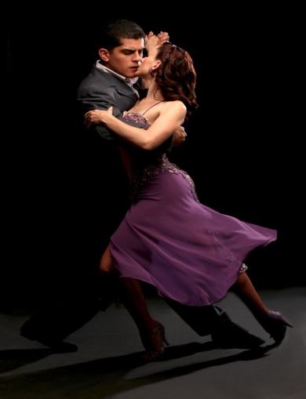
8^{ο} Φεστιβάλ Tangogreece, Αθήνα 8 -15 Μαΐου

Το 8^{ο} Φεστιβάλ TangoGreece ανοίγει τις πυλές του στο αθηναϊκό κοινό με την ημέρα του «Η Αθήνα χορεύει Tάνγκο». Μία ανοιχτή δωρεάν πρόσκληση προς όλους τους Αθηναίους για μια πρώτη επαφή στα βήματα του Tango. Τα δωρεάν μαθήματα θα πραγματοποιηθούν από τις καλύτερες σχολές/δασκάλους της Αθήνας στην αίθουσα Αγγέλος Σικελιανός της «Τεχνόπολις» του Δήμου Αθηναίων από τις 12:00 έως τις 20:00 της 8^{ης} Μαίου.
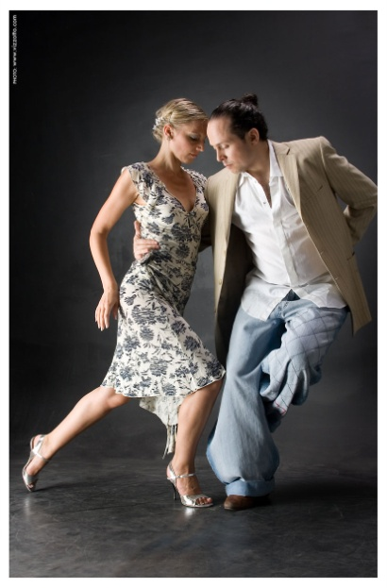
Στις 8 - 14 Μαΐου θα διεξαχθεί το 1^{ο} Διεθνές Φεστιβάλ Κινηματογράφου με θέμα το Τάνγκο στον κινηματογράφο του Ιδρύματος Mιχ. Κακογιάννης και στο Tango 365. Το φεστιβάλ ανοίγει στις 8 Μάιου με την παγκόσμια της ταινίας μεγάλου μήκους μυθοπλασίας «Tanguero» του Emanuele Persico. Πανελλήνια επίσης πρεμιέρα για το ντοκυμαντέρ «Με κλειστά τα μάτια» της Simonetta Rossi. Απο τις 9 εως τις 14 Μαίου θα προβληθούν 40 ταινίες μικρού μήκους από την Αργεντινή και άλλες 10 χώρες.
Στις 9 – 12 Μαΐου θα πραγματοποιηθεί το 1^{ο} Φεστιβάλ Χοροθεάτρου Τάνγκο «Chamuyo» στο Θέατρο του Ιδρύματος M. Κακογιάννης. Το φεστιβάλ περιλαμβάνει τα δρώμενα «Permiso de residencia» του Ezequiel Sanucci (Αργεντινή/Ολλανδία ), «T-connections» του Ruben Veliz (Αργεντινή), «Τhe imaginary history of tango» της Anna Cetti (Αγγλία) και «Costura del Corazon» του Mariano Otero (Αργεντινή/Ισπανία). Εξαιρετικό ενδιαφέρον παρουσιάζει η πρόταση της μουσικοχορευτικής παράστασης «7+7» με την ορχήστρα Quinteto Tangarto, όπου δυο χορευτές του Tango και 7 χορευτές του σύγχρονου χορού και του flamenco ερμηνεύουν ζωντανά 9 εκτελέσεις τις ορχήστρας. Το φεστιβάλ φιλοξενεί επίσης την πρεμιέρα της παράστασης «Adios Mi Corazon» με το Quarteto του Μάριου Στρόφαλη και δύο ζευγάρια χορευτών τάνγκο. Στη διάρκεια του φεστιβάλ ο Ezequiel Sanucci θα δώσει masterclass για χορευτές του σύγχρονου με θέμα Fiusion modern dance and Tango.
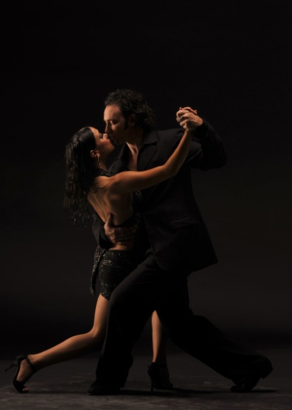
Παράλληλα, από τις 9-15 Μαΐου στον εκθεσιακό χώρο του Ιδρύματος Μ. Κακογιάννης, οι διεθνώς αναγνωρισμένοι φωτογράφοι Arndt Gockisch και Zerrin-Aydin Herwegh, καθώς και ο ζωγράφος Carlos dall’Asta θα εκθέσουν έργα τους με θέμα το τάνγκο. Την έκθεση αυτή θα πλαισιώσουν και έργα Ελλήνων φωτογράφων.
Το Φεστιβάλ αποχαιρετά το κοινό του με το μουσικοχορευτικό υπερθέαμα “Los maestros de Tango”. Για δυο μόνο παραστάσεις παρουσιάζεται στο θέατρο Badminton 13 και 14 Μαίου ζωντανά το Tango του σήμερα και του τότε, με 19 χορευτές και μουσικούς επί σκηνής. Το μουσικοχορευτικό αυτό σχήμα απαρτίζουν τα πέντε διεθνούς φήμης ζευγάρια Αργεντίνων χορευτών (Maestros) Fabian Salas/Lola Diaz, Ruben/Sabrina Veliz, Matias Facio/Claudia Rogowski, Joe Corbata/Lucila Cionci και Mariano Otero/Alejandra Heredia, με συνεχείς συμμετοχές στα πλέον γνωστά διεθνή φεστιβάλ Tango καθώς και η 9μελής ορχήστρα Sabor a Tango που αποτελείται από 3 bandoneon (ο ήχος των τριων μπαντονεόν ακούγεται για πρώτη φορά στην Ελλάδα), 4 βιολιά, πιάνο και κοντραμπάσο. Περισσότερες πληροφορίες στο www.tangoingreece.com

